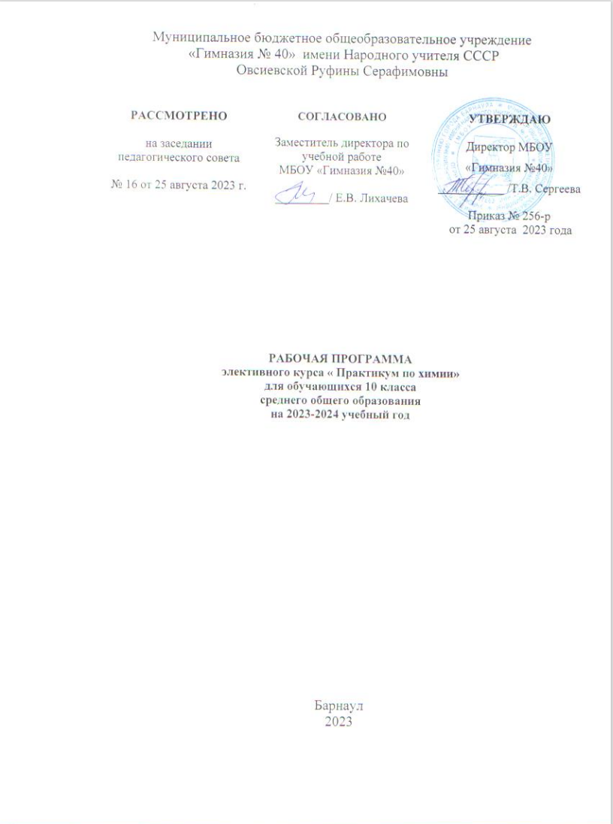

Рабочая программа элективного курса
«Практикум по химии» для 10 в класса
Пояснительная записка
Рабочая программа данного учебного курса внеурочной деятельности разработана в соответствии с требованиями:
Федерального закона от 29.12.2012 № 273 «Об образовании в Российской Федерации»;
Приказа Минпросвещения от 31.05.2021 № 286 «Об утверждении федерального государственного образовательного стандарта начального общего образования»;
Методических рекомендаций по использованию и включению в содержание процесса обучения и воспитания государственных символов Российской Федерации, направленных письмом Минпросвещения от 15.04.2022 № СК-295/06;
Методических рекомендаций по уточнению понятия и содержания внеурочной деятельности в рамках реализации основных общеобразовательных программ, в том числе в части проектной деятельности, направленных письмом Минобрнауки от 18.08.2017 № 09-1672;
Стратегии развития воспитания в Российской Федерации на период до 2025 года, утвержденной распоряжением Правительства от 29.05.2015 № 996-р; СП 2.4.3648-20;
СанПиН 1.2.3685-21;основной образовательной программы.
Программа предназначена для учащихся 10 классов, проявляющих повышенный интерес к химии и собирающихся продолжить образование в учебных заведениях естественно профиля (химико-технологические, медицинские, сельскохозяйственные вузы). Курс рассчитан в первую очередь на учащихся, обладающих хорошими знаниями основных химических законов, базовых знаний по общей химии и способных к творческому и осмысленному восприятию материала, что позволит выполнять практическую часть курса.
Актуальность программы состоит в том, что обучающимся предоставляется возможность пополнить знания, приобрести и закрепить навыки решения теоретических и, что особенно важно, практических задач по химии.
Цель программы – развитие интеллектуального и творческого потенциала детей на основе формирования операционных способов умственных действий по решению теоретических и практических задач в области химии.
Задачи программы.
Образовательные:
1) формирование умений и знаний при решении основных типов задач по химии;
2) формирование практических умений при решении экспериментальных задач на распознавание веществ;
3) повторение, закрепление основных понятий, законов, теорий, а также научных фактов, образующих химическую науку.
Воспитательные:
1) создание педагогических ситуаций успешности для повышения собственной самооценки и статуса учащихся в глазах сверстников, педагогов и родителей;
2) формирование познавательных способностей в соответствии с логикой развития химической науки;
3) содействие в профориентации школьников.
Развивающие:
1) развивать у школьника умение выделять главное, существенное в изученном материале, сравнивать, обобщать изученные факты, логически излагать свои мысли при решении задач;
2) развивать самостоятельность, умение преодолевать трудности в учении;
3) развивать эмоции учащихся, создавая эмоциональные ситуации удивления, занимательности, парадоксальности;
4) развивать практические умения учащихся при выполнении практических экспериментальных задач.
Планируемые результаты
Прохождение курса позволит учащимся достичь следующих результатов:
Личностные
- расширить знания о химической составляющей естественнонаучной картины мира, важнейших химических понятиях, законах и теориях;
- совершенствовать умения применять полученные знания для объяснения разнообразных химических явлений и свойств веществ, оценки роли химии в развитии современных технологий и получении новых материалов;
- сформировать и развить у учащихся умения самостоятельной работы со справочными материалами и учебной литературой, собственными конспектами, иными источниками информации;
- развить познавательные интересы и интеллектуальные способности в процессе самостоятельного приобретения химических знаний с использованием различных источников информации, в том числе компьютерных;
- воспитать убежденность в позитивной роли химии в жизни современного общества, необходимости химически грамотного отношения к своему здоровью и окружающей среде;
- развить познавательные интересы;
- умения работать в группе, вести дискуссию, отстаивать свою точку зрения;
Метапредметные
- показать связь химии с окружающей жизнью, с важнейшими сферами жизнедеятельности человека;
- применять полученные знания и умения для безопасного использования веществ и материалов в быту, сельском хозяйстве и на производстве, решения практических задач в повседневной жизни, предупреждения явлений, наносящих вред здоровью человека и окружающей среде;
Предметные
- при помощи практических работ закрепить, систематизировать и углубить знания учащихся о фундаментальных законах органической и общей химии;
- научиться объяснять на современном уровне свойства соединений и химические процессы, протекающие в окружающем мире и используемые человеком;
- предоставить учащимся возможность применять химические знания на практике, формировать общенаучные и химические умения и навыки, необходимые в деятельности экспериментатора и полезные в повседневной жизни;

Содержание курса внеурочной деятельности.
Тема 1. Техника безопасности работы в химической лаборатории. (1 час)
Инструктаж по технике безопасности. Приемы обращения с лабораторным оборудованием.
Практическое занятие: Типовые правила техники лабораторных работ. Правила техники безопасности при проведении исследований, медицинские аптечки первой помощи в кабинете химии.
Практическое занятие. Знакомство с лабораторным оборудованием и посудой. Работа со спиртовкой, весами, ареометрами. Мерная посуда.
Классификация реактивов по действию на организм, хранение реактивов, обозначение на этикетках. Оформление выполнения химического эксперимента и его результатов.
Практическое занятие. Работа с химическими реактивами. Оформление выполнения эксперимента и его результатов.
Тема 2. Качественный анализ органических соединений. Обнаружение функциональных групп органических и неорганических соединений.
(7 часов)
Качественный анализ: идентификация и обнаружение. Особенности качественного анализа органических и неорганических соединений. Общая схема процесса идентификации веществ.
Практическое занятие. Качественный анализ органических и неорганических веществ. Аналитические задачи при исследовании веществ. Предварительные исследования: установление агрегатного состояния, цвета, запаха, проба на горючесть, измерение физических констант, молекулярной массы.
Практическое занятие. Измерение физических констант: агрегатного состояния, цвета, запаха, проба на горючесть, измерение физических констант, молекулярной массы. Определение растворимости в воде, разбавленных растворах в органических растворителях, хлороводорода, гидроксида натрия.
Практическое занятие. Измерение рН в растворах. Качественный элементный анализ соединений.
Практическое занятие Обнаружение углерода, водорода, в соединениях. Качественный элементный анализ соединений.
Практическое занятие. Обнаружение серы, галогенов, азота в соединениях. Обнаружение функциональных групп: спиртов, альдегидов, фенолов, кислот, аминов, кислот оснований.
Практическое занятие. Обнаружение функциональных групп. Получение производных предполагаемого органического соединения и проведение дополнительных реакций.
Практическое занятие Изучение взаимодействия органических соединений различных классов с соединениями серебра. Получение производных предполагаемого органического соединения и проведение дополнительных реакций.
Практическое занятие Изучение взаимодействия органических соединений различных классов с соединениями железа (III).
Итоговое занятие по теме: Распознавание неизвестного органического вещества.
Тема 3. Химия жизни. Синтез и исследование свойств соединений. (16 часов).
Химия и питание. Семинар. Витамины в продуктах питания.
Практическое занятие Определение витаминов: А в подсолнечном масле, С в яблочном соке и D в рыбьем жире или курином желтке.
Природные стимуляторы.
Практическое занятие Выделение из чая кофеина. Качественная реакция на кофеин.
Органические кислоты. Свойства, строение, получение.
Практическое занятие Получение и изучение свойств уксусной кислоты.
Органические кислоты. Кислоты консерванты.
Практическое занятие Изучение свойств муравьиной кислоты.
Органические кислоты в пище.
щавелевой, молочной и кислоты. Изучение их свойств.
Углеводы. Состав, строение, свойства. Глюкоза, сахароза.
Практическое занятие Обнаружение глюкозы в пище. Получение сахара из свеклы. Свойства сахарозы.
Углеводы в пище. Молочный сахар.
Практическое занятие Опыты с молочным сахаром.
Углеводы. Строение, свойства, получение. Крахмал.
Практическое занятие Получение патоки и глюкозы из крахмала. Качественная реакция на крахмал. Свойства крахмала.
Углеводы в пище. Крахмал
Практическое занятие Определение крахмала в листьях живых растений и маргарине.
Одноатомные спирты. Характеристика класса. Физические свойства. Качественные реакции.
Практическое занятие Определение удельного веса спирта и изменение объема при смешивании с водой. Обнаружение спирта и высших спиртов в растворах. Качественная реакция на одноатомные спирты.
Белки. Характеристика класса. Качественные реакции.
Практическое занятие Определение белков в продуктах питания. Цветные реакции белков. Свойства белков.
Неорганические соединения на кухне. Соль, сода.
Практическое занятие Качественные реакции на ионы натрия, хлорид-ионы, карбонат-ионы. Гидролиз солей угольной кислоты. Свойства карбоната и гидрокарбоната.
Неорганические соединения на кухне. Вода. Физические и химические свойства. Жесткость и причины ее возникновения. Способы устранения.
Практическое занятие Определение жесткости воды и ее устранение.
Контроль качества воды. Оценка загрязненности воды.
Практическое занятие Определение концентрации кислорода, растворенного в воде. Определение рН воды.
Коллоидные растворы и пища.
Практическое занятие Изучение молока как эмульсии.
Практическое итоговое занятие по теме. Анализ качества прохладительных напитков.
Тема 4. Химия в быту. Синтез и исследование свойств соединений.
(10 часов)
Моющие средства и чистящие средства. Знакомство с разнообразием, свойствами, классификацией моющих и чистящих средств. Семинар.
Правила безопасности со средствами бытовой химии.
Практическое занятие Знакомство с образцами химических средств санитарии и гигиены. Изучение инструкций по применению токсичных веществ бытовой химии в быту.
Мыла. Состав, строение, получение.
Практическое занятие. Омыление жиров; получение мыла. Сравнение свойств мыла со свойствами стиральных порошков.
Душистые вещества в парфюмерии, косметики, моющих средствах. Эфирные масла. Состав.
Практическое занятие Извлечение эфирных масел из растительного материала. Перечная мята, еловое масло

Тематическое планирование

№ | Тема | Количество часов
1. | Техника безопасности работы в химической лаборатории. | 1
2. | Качественный анализ органических соединений. Обнаружение функциональных групп органических соединений и неорганических | 11
3. | Химия жизни. Синтез и исследование свойств соединений. | 75
4. | Химия в быту. Синтез и исследование свойств соединений. | 14
 | итого | 104

ТЕМАТИЧЕСКИЙ ПОУРОЧНЫЙ ПЛАН
№ | Тема | Количество часов
Тема 1. Техника безопасности работы в химической лаборатории. (1час)
1 | Организационное занятие. Классификация реактивов по действию на организм, хранение реактивов, обозначение на этикетках. Инструктаж по технике безопасности. | 1
Тема 2. Качественный анализ органических соединений. Обнаружение функциональных групп органических соединений и неорганических (11 часов)
2 | Качественный анализ: идентификация и обнаружение. Общая схема процесса идентификации веществ. | 1
3 | Особенности качественного анализа органических и неорганических соединений. | 1
4 | Общая схема процесса идентификации веществ | 1
5 | Определение растворимости в воде, разбавленных растворах хлороводорода, гидроксида натрия, в органических растворителях. | 1
6 | Качественный элементный анализ соединений. | 1
7 | Качественный элементный анализ соединений. | 1
8 | Реакции восстанавливающих сахаров | 1
9 | Получение производных предполагаемого органического соединения и проведение дополнительных реакций. | 1
10 | Получение производных предполагаемого органического соединения и проведение дополнительных реакций. | 1
11 | Получение производных предполагаемого органического соединения и проведение дополнительных реакций | 1
12 | Получение производных предполагаемого органического соединения и проведение дополнительных реакций | 1
Тема 3. Химия жизни. Синтез и исследование свойств соединений(16ч).
13 | Химия и питание. | 1
14 | Витамины в продуктах питания. | 1
15 | Витамины в продуктах питания. | 1
16 | Качественная реакция на витамин А. Количественное определение витамина Р в чае | 1
17 | Разнообразие биологически активных соединений. | 1
18 | Качественная реакция на витамин А. | 1
19 | Количественное определение витамина Р в чае | 1
20 | Природные стимуляторы. | 1
21 | Природные стимуляторы | 1
22 | Разнообразие биологически активных соединений | 1
23 | Органические кислоты. Свойства, строение, получение. | 1
24 | Органические кислоты. Свойства, строение, получение | 1
25 | Органические кислоты. Кислоты консерванты. | 1
26 | Органические кислоты. Кислоты консерванты. | 1
27 | Органические кислоты в пище. | 1
28 | Органические кислоты в пище. | 1
29 | Углеводы. Состав, строение, свойства. Глюкоза, сахароза. | 1
30 | Глюкоза, сахароза. | 1
31 | Углеводы в пище. Молочный сахар | 1
32 | Углеводы в пище. Молочный сахар | 1
33 | Углеводы. Строение, свойства, получение. Крахмал | 1
34 | Углеводы в пище. Крахмал | 1
35 | Углеводы в пище. Крахмал | 1
36 | Качественные реакции на углеводы | 1
37 | Липиды и их обмен. 1 8. Фосфолипиды | 1
38 | Характеристика и классификация липидов. | 1
39 | Структура и функции липидов | 1
40 | Распад жиров. | 1
41 | Механизм биосинтеза высших жирных кислот. | 1
42 | Биосинтез триглицеридов. | 1
43 | Нарушения в обмене жиров. | 1
44 | Воски. | 1
45 | Стероиды. | 1
46 | Фосфолипиды | 1
47 | Строение и структура белков | 1
48 | Распад белков. Биосинтез белков. | 1
49 | Влияние температуры на свойства белков | 1
50 | Влияние изменения рН на свойства белков. | 1
51 | Обмен углеводов. Биосинтез углеводов. | 1
52 | Пути распада полисахаридов | 1
53 | Цветные реакции на крахмал. | 1
54 | Обмен углеводов. Пути распада полисахаридов. | 1
55 | Цветные реакции на крахмал. | 1
56 | Ферменты. | 1
57 | Строение и свойства ферментов | 1
58 | Строение и свойства ферментов | 1
59 | Механизм действия ферментов | 1
60 | Промышленное получение и практическое использование ферментов. | 1
61 | Термолабильность ферментов | 1
62 | Влияние активаторов и ингибиторов на работу ферментов | 1
63 | Молекулярная биотехнология. | 1
64 | Нуклеиновые кислоты и их обмен | 1
65 | Нуклеиновые кислоты и их обмен | 1
66 | Состав, строение, функции нуклеиновых кислот | 1
67 | Состав, строение, функции нуклеиновых кислот | 1
68 | Состав, строение, функции нуклеиновых кислот | 1
69 | Биосинтез ДНК и РНК | 1
70 | Биосинтез ДНК и РНК | 1
71 | Генетическая инженерия. | 1
72 | Генетическая инженерия. | 1
73 | Выделение нуклеопротеинов из дрожжей | 1
74 | Общие представления о взаимосвязи обмена веществ в клетке. | 1
75 | Общие представления о взаимосвязи обмена веществ в клетке. | 1
76 | Регуляция обмена веществ. | 1
77 | Регуляция обмена веществ. | 1
78 | Проблемы биохимической экологии | 1
79 | Проблемы биохимической экологии | 1
80 | Проблемы химического загрязнения биосферы | 1
81 | Проблемы химического загрязнения биосферы | 1
82 | Экологически безопасные способы воздействия на живые организмы. | 1
83 | Экологически безопасные способы воздействия на живые организмы. | 1
84 | Экологически безопасные способы воздействия на живые организмы. | 1
85 | Неорганические соединения на кухне. Соль, сода. | 1
86 | Неорганические соединения на кухне. Вода. Физические и химические свойства. Жесткость и причины ее возникновения. Способы устранения. Контроль качества воды. Оценка загрязненности воды. | 1
87 | Коллоидные растворы и пища. | 1
88 | Итоговое занятие по теме. | 1
Тема4. Химия в быту. Синтез и исследование свойств соединений. (14ч)
89 | Моющие средства и чистящие средства. | 1
90 | Знакомство с разнообразием, свойствами, классификацией моющих и чистящих средств | 1
91 | Правила безопасности со средствами бытовой химии. | 1
92 | Мыла. Состав, строение, получение. | 1
93 | Душистые вещества в парфюмерии. | 1
94 | Душистые вещества в косметики. | 1
95 | Душистые вещества в моющих средствах. | 1
96 | Эфирные масла. Состав. | 1
97 | Эфирные масла. | 1
98 | Эфирные масла | 1
99 | Синтетические моющие средства | 1
100 | Синтетические моющие средства | 1
101 | Отбеливающие средства | 1
102 | Отбеливающие средства | 1

Учебно - методический комплекс:
Литература для учителя:
1.Автор составитель Г.А. Шипарева - Программы элективных курсов. Химия профильное обучение 10-11 класс – М, Дрофа 2006 г.
2.Е.В. Тяглова – Исследовательская деятельность учащихся по химии – М., Глобус, 2007 г.
3.И.М. Титова – Химия и искусство – М., Вентана-Граф, 2007 г
4.Артеменко А.И., Тикунова И.В. Ануфриев Е.К. – Практикум по органической химии – М., Высшая школа, 2001 г
5.О. Ольгин – Опыты без взрывов – М, Химия , 1986 г
6.Э. Гросс, Х. Вайсмантель –Химия для любознательных – Л., Химия Ленинградское отделение, 1987 г.
7.П.А.Оржековский, В.Н. Давыдов, Н.А. Титов - Творчество учащихся на практических занятиях по химии.- М., Аркти, 1999г
Цифровые и электронные образовательные ресурсы:
1.Библиотека электронных наглядных и учебных пособий www.edu. rt.ru
2.Электронные пособия библиотеки «Кирилл и Мефодий».
3.htpp://www.alhimik.ru
4.htpp//www./schoolchemistry.by.ru
Литература для учащихся:
1О. Ольгин – Опыты без взрывов – М, Химия , 1986 г
2.Э. Гросс, Х. Вайсмантель –Химия для любознательных – Л., Химия Ленинградское отделение, 1987 г.
3.Г. Фелленберг – Загрязнение природной среды – М, мир, 1997 г
4.Т.Н. Литвинова – Задачи по общей химии с медико-биологической направленностью, - Ростов-на-Дону. Феникс, 2001 г
Цифровые и электронные образовательные ресурсы:
1Библиотека электронных наглядных и учебных пособий www.edu. rt.ru
2.Электронные пособия библиотеки «Кирилл и Мефодий».
3.htpp://www.alhimik.ru
4.htpp//www./schoolchemistry.by.ru
5.www.1september.ru
6.htpp//www./school-collection.edu.ru
7.edu.tatar.ru

